Les filles qui…  CC BY-SA 4.0 | 6 - Evénements et blocs | Ton nom :
Coche la case quand tu as fini l’exercice.
1. Au bain |  | 2. Etoiles |  | 3. Vise bien |  | 4. Suis le chemin

Au bain

Programme M-Panda
M-Panda est à la plage, il pense qu’il fait chaud et il décide d’aller se baigner.
Comprends le tableau ci-dessous et programme le script du panda pour l’événement
Histoire | Questions | Algorithme | Programme
M-Panda est à la plage | Quel arrière-plan ?  Taille de M-Panda ?  A quelle place ?  Quelle direction ? | Arrière-plan Beach malibu  Mettre à 25% de la taille  Aller à (-180, 0)  S’orienter à 90 ° | 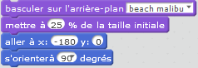
Il pense qu’il a chaud et il va à la mer | Jusqu’à la mer ? | Répéter jusqu’à couleur mer touchée  Penser « J’ai chaud »  Avancer de 50  └ | 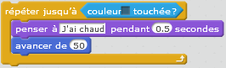
Il rentre dans la mer | Quel arrière-plan ? | Monter de 30  Arrière-plan Underwater2 | 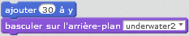

Programme les poissons dans la mer
Quand M-Panda arrive dans la mer, 3 poissons nagent en se déplaçant et en rebondissant sur le bord.
Comprends le tableau ci-dessous. Ajoute les 3 lutins poissons Fish1, Fish2, Fish3. Pour chacun, programme le script. Change l’orientation de chaque poisson pour qu’ils partent dans des directions différentes.
Histoire | Questions | Algorithme | Programme
Dans la mer, il y a des poissons | Arrière-plan ? | Quand l’arrière-plan Underwater  Se montrer  Mettre à 50% de la taille  S’orienter au hasard | 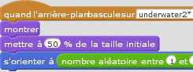
3 poissons nagent | Jusqu’à quand ? | Répéter indéfiniment  Avancer de 10  Rebondir si le bord est touché  └ | 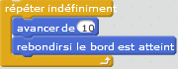

Programme la fin de l’histoire
M-Panda |  | Chaque poisson
Le temps du bain  Retour à la plage  Arrêter les poissons | 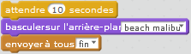 | Quand c’est la fin  Se cacher  Arrêter les scripts | 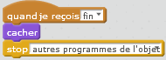

Etoiles

Essaye
Crée la variable Ecris les 3 scripts. Le 3ème (espace) sert à effacer. Teste le 1er et le 2ème pour 5, 7, 9 côtés.
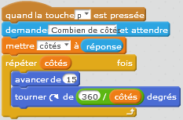 | 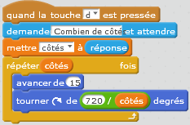 | 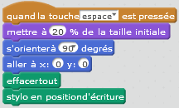

Comprends et programme
crée un script qui sert dans d’autres scripts (catégorie Blocs & variables). Crée le bloc personnalisé qui dessine une étoile à 5 branches là où est le panda.
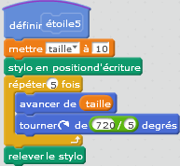 mène le panda au hasard.
dessine l’étoile. Ajoute l’arrière-plan stars. Le panda demande le nombre d’étoiles et dessine au hasard ce nombre d’étoiles. Crée ce script et teste.
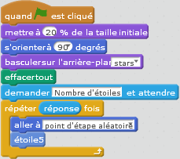
On va utiliser le bloc pour choisir au hasard la couleur du stylo et la taille du stylo. Crée un nouveau bloc personnalisé et modife le script du pour appeler au lieu de . Teste
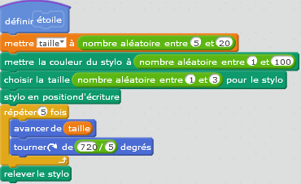
Si tu veux des étoiles à 7 branches, qu’est-ce que tu dois changer dans le bloc ? Essaye et teste.

Bonus (si tu as le temps)
Crée un bloc personnalisé avec une entrée nombre qui te permet de choisir le nombre de branches. Teste.

Vise bien (© MOOC Scratch au collège)
M-Panda se déplace et rebondit sur les bords, il doit atteindre le disque rouge, sans toucher les rectangles bleus. Pour cela il faut choisir le bon angle au départ.

Dessine
Clique sur la scène 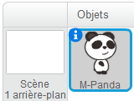 ce qui sélectionne l’onglet Arrière-plans à côté du drapeau vert
Choisis le rectangle dans les boutons à droite. Choisis un rectangle plein en bas et la couleur bleue dans la palette. Trace deux rectangles comme sur l’image à droite.
Recommence avec une ellipse rouge.
La scène doit être comme l’image dessous.

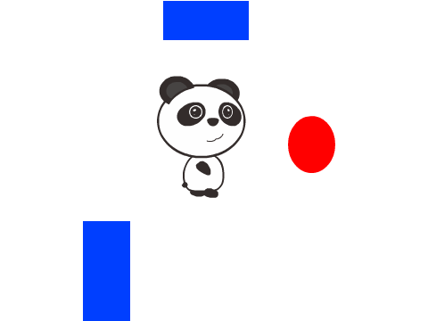Programme
Ecris le programme suivant et teste-le.
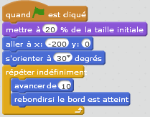
Complète le programme pour tester si M-Panda touche une des zones colorées. Si M-Panda touche une zone rouge alors c’est gagné et on arrête le programme. Si M-Panda touche une zone bleue alors c’est perdu et on arrête aussi le programme. Tu testes si M-Panda touche une zone colorée avec 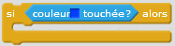 Pour changer la couleur, tu cliques sur la couleur, et avec la main, tu choisis dans la scène la couleur. Pour arrêter le programme, tu utilises le bloc
Cherche l’orientation de départ qui te permet d’éviter les blocs bleus et de toucher l’ellipse rouge.

Suis le chemin (© MOOC Scratch au collège)
Tu déplaces M-Panda à l’aide des touches du clavier, de façon à suivre un chemin.

Dessine
Fais un nouveau projet. Clique sur la scène ce qui sélectionne l’onglet Arrière-plans.
Choisis le pot de peinture dans les boutons et peins toute la scène en bleu. Si ça ne marche pas, choisis un rectangle plein et trace un grand rectangle bleu qui prend toute la scène.
Choisis le crayon et mets le à la taille maximale pour tracer un chemin blanc.
La scène doit être comme l’image à droite.

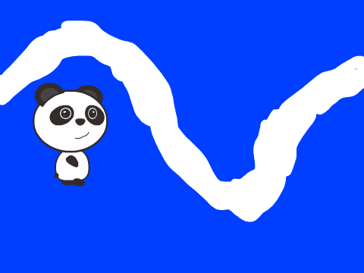Essaye
Ecris le programme suivant et teste-le en déplaçant le panda grâce aux blocs
Pour aller vers la gauche ou vers le bas, tu utilises
Le bloc sert à mettre le panda au début du chemin, change les valeurs pour ton chemin.
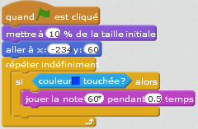

Programme
Programme les flèches du clavier ↑ ↓ → ←
Lance le programme ci-dessus en pressant la barre d’espace et promène M-Panda sans faire sonner la note.
Qu’est qui se passe quand tu appuies sur deux touches en même temps ?

Continue ton programme
On va ajouter des pommes qui tombent du haut de la scène et que M-Panda doit éviter : si une pomme le touche, il a perdu ! Plutôt que de créer plein de lutins pomme différents, on n’utilise un seul lutin qui crée d’autres pommes avec le bloc . Chaque fois qu’un clone commence, il exécutera un script qui le fait tomber du haut de la scène, quand le clone atteint le bord inférieur, il se supprime.
Ajoute un lutin pomme et mets le tout en haut de la scène, écris les deux scripts ci-dessous et teste : tu devrais avoir 10 pommes qui tombent pendant que tu essayes de faire avancer M-Panda le long du chemin.
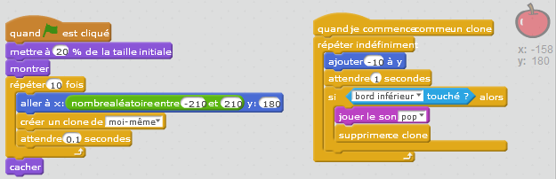
Dans le script du clone avant le test du bord inférieur, ajoute un bloc 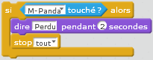
Maintenant joue et fais attention : si une pomme touche M-Panda alors tu as perdu. Il faut essayer d’aller au bout du chemin avant que toutes les pommes disparaissent !
Leçon 6 - Solution

1. Au bain
Seulement des programmes à tester.

2. Etoiles

Comprends et programme
Si tu veux des étoiles à 7 branches, qu’est-ce que tu dois changer dans le bloc ? Essaye et teste.
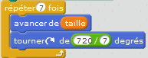

Bonus (si tu as le temps)
Crée un bloc personnalisé avec une entrée nombre qui te permet de choisir le nombre de branches. Teste.
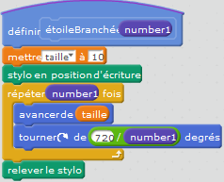

3. Vise bien (© MOOC Scratch au collège)

Programme
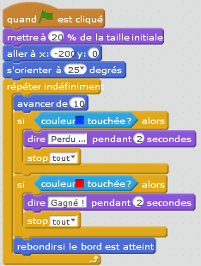

4. Suis le chemin (© MOOC Scratch au collège)

Programme
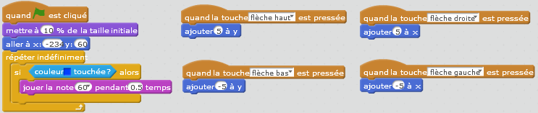

Continue ton programme


